Зачем провизору законы вероятности?
Лопатина Валерия Валентиновна
Студент
Федеральное государственное бюджетное образовательное учреждение высшего профессионального образования «Алтайский государственный медицинский университет» Министерство здравоохранения Российской Федерации, институт фармации, Барнаул, Россия
E-mail: lopatina_valeriua@bk.ru
В наше время количество опасных для человека заболеваний стремительно растет. Хорошо известно, что во многих странах наблюдается нехватка финансовых ресурсов в системе государственного и страхового финансирования медицинской помощи. Это ведет к тому, что система не может позволить дорогие оригинальные лекарственные препараты, на помощь приходят воспроизводимые лекарственные средства. Согласно статистике, вероятность несчастного случая вследствие авиакатастрофы составляет 1:3 000 000, а вследствие лечения некачественными препаратами – 1:300, т.о. проверка биоэквивалентности лекарственных препаратов является важной составляющей. Качество воспроизводимых препаратов тоже нужно проверять, в этом могут помочь математические методы. Как сказал М.Морони: «важнейшие инструменты контролера качества – это не микрометры и микроскопы, но математические методы, которым подчинено все остальное…». Исследование биоэквивалентности лежат в основе воспроизведения лекарственных препаратов, прошедших проверку эффективности и безопасности. Доказательство биоэквивалентности позволяет распространить выводы, полученные из наблюдения над эффективностью и безопасностью референтного лекарственного препарата на воспроизведенные лекарственные препараты без изучения последних в широкомасштабных клинических исследованиях [1].
Согласно Своду федеральных регламентов США: «Биоэквивалентностью – это отсутствие значимых различий в скорости и степени, с которыми действующее вещество или активная часть молекулы действующего вещества фармацевтических эквивалентов или фармацевтических альтернатив становится доступными в месте своего действия при введении в одинаковой молярной дозе в схожих условиях в исследовании, спроектированным соответствующим образом» [2]. В фармакологических исследованиях биоэквивалентности в качестве характеристик степени доступности в месте действия и скорости рассматривают зависимость «концентрация в плазме – время» (Рис.1).
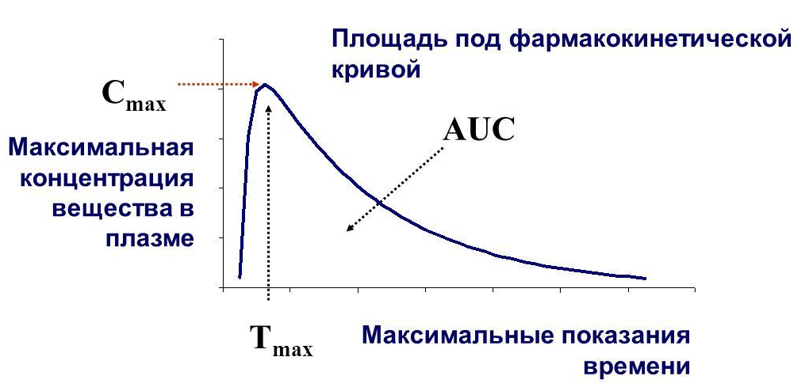Рис.1
Сопоставление характеристик (скорости адсорбции - $C_{max}$, время ее достижения - $T_{max}$, величина экспозиции – AUC) позволяет убедиться в том, что сравниваемые лекарственные препараты терапевтически эквивалентны. Одним из математических методов в доказательстве биоэквивалентности является процедура односторонних тестов Шуирманна. Для оценки биоэквивалентности используется сложная нулевая гипотеза и альтернатива: $Н_{01}$: θ ≤ $θ_{1}$ против $Н_{а1}$: θ $>$ $θ_{1}$ и $Н_{02}$: θ $≥$ $θ_{2}$ против $Н_{а2}$: θ $<$ $θ_{2}$, где $θ_{1} и θ_{2}-$заданные приделы признания биоэквивалентности, а θ – отношение математических ожиданий. Если отношение характеристик биодоступности на исходной шкале находится в диапазоне [80,00%, 125,00%], тогда после лагорифмического преобразования нулевую гипотезу и альтернативу можем представить в виде:
$Н_{0}$: δ $≥$ 0,223 против $Н_{а}$: δ $<$0,223. На основе результатов односторонних тестов можно сделать вывод о том: - с одно стороны, не является ли биодоступность испытуемого препарата неприемлемо низкой, т.е. выполняется проверка $Н_{01}$ против $Н_{а1}$, - с другой стороны не является ли биодоступность испытуемого препарата неприемлемо высокой, т.е. выполняется проверка $Н_{02}$ против $Н_{а2}$. Когда нулевые гипотезы H₀₁ и H₀₂ отклоняются на предопределенном уровне значимости α, тогда и только тогда процедура двух односторонних тестов позволяет констатировать эквивалентность характеристик биодоступности [1]. Математические методы в доказательстве биоэквивалентности существенно экономят время, материалы и интеллектуальные ресурсы при выводе воспроизведенного лекарственного препарата на рынок.
В тексте описаны только основные проблемы обеспечения безопасности, эффективности и качества воспроизведенных лекарственных препаратов в нашей стране. На деле их гораздо больше, а сама сфера гораздо сложнее, чем представлено. Кроме того, следует осознавать, что проблемы качества относятся не только к воспроизведенным средствам, любые препараты в зоне риска. Тут важна добросовестность производителя. Вместе с тем в настоящее время проводится большая работа по переходу на адекватные международные принятые стандарты разработки, производства, изучения, обеспечения качества и экспертизы лекарств в рамках Евразийского экономического союза. Есть надежда, в будущем мы сможем обеспечить соответствие воспроизведенных препаратов, находящихся на нашем рынке, передовым стандартам качества, безопасности и эффективности.

СПИСОК ЛИТЕРАТЫРЫ
- Свойства процедуры двух односторонних тестов для признания билэквивалентности лекарственных препаратов / Драницына М.А., Захарова Т.В., Ниязов Р.Р. // Ремедиум. – 2019. - №3. – С. 40 – 47.
- Информационный справочник понятий, применяемых в рамках Евразийского экономического союза в сфере обращения лекарственных средств - URL: в http://eec.eaeunion.org/ru/act/texnreg/ deptexreg/LS1/Pages/pharm_glossary.aspx (дата обращения: 21.10.2020).

